Sono disponibili i risultati dell’indagine sulla congiuntura nell’Industria manifatturiera nel 1° Trimestre 2016. La rilevazione viene svolta da Unioncamere nazionale e regionale per conto delle Camere di commercio e mette in evidenza l’evoluzione dei principali indicatori economici.
c o m u n i c a t o s t a m p a


c o n g i u n t u r a
I n d a g i n e s u l l e p i c c o l e e m e d i e i m p r e s e
1° trimestre 2016

Piacenza, 24 Agosto 2016 Congiuntura dell’Industria Manifatturiera: Produzione e Ordini in lieve flessione alla fine del 1° trimestre 2016

Industria
L’indagine congiunturale nel comparto dell’Industria manifatturiera, dopo 4 trimestri consecutivi di andamenti positivi, alla fine del primo trimestre del 2016 ha registrato una battuta d’arresto, con un calo sia della produzione (- 1,8% rispetto allo stesso trimestre del 2015), sia degli ordini complessivi (-2,2%). Anche i dati relativi alle vendite hanno evidenziato un piccolo rallentamento ed il volume complessivo del fatturato è risultato in lieve flessione (-0,1%). Sul fronte dei mercati esteri si è riscontrata una dinamica positiva, ma meno “intensa” rispetto agli ultimi periodi di rilevazione nei quali si era consolidato un trend di crescita piuttosto consistente delle esportazioni locali. Le vendite all’estero sono risultate accresciute dello +0,2%, mentre gli ordinativi esteri hanno fatto registrare una crescita tendenziale del +2,8%.

Congiuntura industriale. Riepilogo trimestrale
 | Piacenza |  | Emilia-Romagna
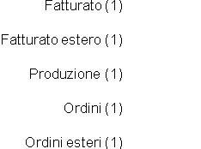 | 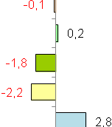 |  | 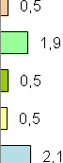
Giudizi tendenziali sulla produzione (2) | 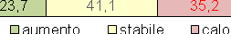 |  | 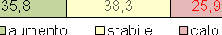
Grado di utilizzo degli impianti (3)
Settimane di produzione (4)
Giudizi congiunturali sulla produzione (5) | 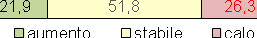 |  | 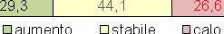
Previsioni di produzione (6) | 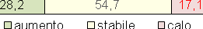 |  | 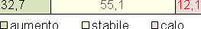
(1) Tasso di variazione rispetto allo stesso trimestre dell’anno precedente. (2) Quote percentuali delle imprese che giudicano la produzione corrente in aumento, stabile o in calo rispetto allo stesso trimestre dell’anno precedente. (3) Rapporto percentuale, riferito alla capacità massima. (4) Assicurate dal portafoglio ordini. (5) Quote percentuali delle imprese che giudicano la produzione corrente in aumento, stabile o in calo rispetto al trimestre precedente. (6) Quote percentuali delle imprese che prevedono la produzione del trimestre successivo in aumento, stabile o in calo rispetto al trimestre corrente.
Fonte: Camera di commercio di Piacenza, Unioncamere Emilia-Romagna

L'indagine congiunturale riporta anche le previsioni a breve termine espresse dagli intervistati e la percentuale di imprese che prospetta un incremento della produzione è pari al 28,2% del campione, il 54,7% si aspetta una situazione di stabilità, mentre il 17,1% indica una possibile diminuzione dei livelli produttivi. In ambito regionale l’indagine ha evidenziato andamenti positivi per tutti gli indicatori che vengono presi in esame, anche se caratterizzati da un minor dinamismo e le variazioni registrate, pur risultando ancora positive, mostrano una minore intensità rispetto ai valori registrati nei trimestri precedenti.

Artigianato
Risulta ancora molto pesante la condizione del settore Artigianato che conferma, anche in questi primi tre mesi dell’anno, una situazione di grande difficoltà con dinamiche fortemente negative per tutte le principali variabili oggetto di indagine. Rispetto allo stesso periodo dello scorso anno si riscontrano significativi cali sia della produzione che del fatturato (-5,7%) e anche lo stock complessivo degli ordini acquisiti dalle imprese artigiane risulta diminuito del 5,6%. Solo le vendite e gli ordinativi esteri fanno segnare andamenti cautamenti positivi. Si percepisce anche una riduzione del periodo di produzione assicurato dagli ordini, che passa da 5,6 settimane di attività produttiva a 4,5. In calo anche il grado di utilizzo degli impianti che si attesta al 60,2% della capacità produttiva massima.
Congiuntura dell’artigianato dell’industria in senso stretto
 | Piacenza | Emilia-Romagna
Fatturato (1) | -5,7 | -0,7
Fatturato estero (1) | 0,7 | 1,2
Produzione (1) | -5,7 | -0,8
Ordini (1) | -5,6 | -0,5
Ordini esteri (1) | 1,8 | 0,6
Settimane di produzione (2)) | 4,5 | 6,3
Grado utilizzo impianti (3) | 60,2 | 68,8
(1) Tasso di variazione rispetto allo stesso trimestre dell’anno precedente. (2) Assicurate dal portafoglio ordini. (3) Rapporto percentuale, riferito alla capacità massima.
Fonte: Camera di commercio di Piacenza, Unioncamere Emilia-Romagna, Unioncamere

Costruzioni
Congiuntura delle costruzioni
 | Piacenza | Emilia-Romagna
Volume d’affari(1) | -6,2 | 0,8
Volume d’affari in aumento(2) | 10,8 | 12,4
Volume d’affari stabile (2) | 58,9 | 61,4
Volume d’affari in calo (2) | 30,2 | 26,2
Saldo dei giudizi sul volume d’affari (3) | -19,4 | -13,8
(1) Tasso di variazione rispetto allo stesso trimestre dell’anno precedente. (2) Quote percentuali delle imprese che giudicano il volume d’affari corrente in aumento, stabile o in calo rispetto allo stesso trimestre dell’anno precedente. (3) Differenza tra le quote percentuali delle imprese che giudicano il volume d’affari corrente in aumento e in calo rispetto allo stesso trimestre dell’anno precedente.
Fonte: Camera di commercio di Piacenza, Unioncamere Emilia-Romagna
Non ci sono segnali positivi per le imprese piacentine che operano nel comparto delle costruzioni e anche in questo primo scorcio di anno non si intravvede la ripresa che si attende da tanto tempo. Le imprese intervistate hanno segnalato una significativa riduzione tendenziale del volume d’affari (-6,2%) e si tratta del terzo trimestre consecutivo con trend discendente. In Emilia Romagna la dinamica è risultata invece lievemente rallentata, ma ancora positiva, con una crescita dello 0,8% in continuità con gli andamenti riscontrati nei periodi precedenti. Le previsioni espresse dagli imprenditori edili piacentini riflettono ancora una forte incertezza, infatti solo il 3,6% prevede un aumento del volume d’affari per il prossimo trimestre, quasi l’80% ipotizza una situazione invariata ed il 18% prospetta un calo del fatturato.

Commercio al dettaglio
Le imprese del commercio al dettaglio segnalano una sostanziale stabilità delle vendite, registrando in termini tendenziali una variazione pari a -0,1%, un piccolo segnale di “rallentamento” rispetto al dato rilevato nel trimestre precedente, quando il valore registrato era stato del +0,5%. Sono timidamente positivi i giudizi sull’andamento delle vendite espressi dagli imprenditori intervistati: il 28,5% ha indicato un aumento del volume del “venduto” rispetto allo stesso trimestre del 2015, il 36,6% lo ha considerato sostanzialmente stabile ed è una percentuale del 34,9% ha invece riscontrato un calo. Le prospettive per il prossimo trimestre sono improntate ad una sostanziale stabilità, con oltre la metà delle imprese che ipotizza una situazione invariata, quasi un terzo prospetta un aumento e solo il 16,5% prevede una contrazione delle vendite.
Congiuntura del commercio al dettaglio. Riepilogo trimestrale
 | Piacenza |  | Emilia-Romagna
Vendite (1)
Giudizi tendenziali sulle vendite (2) | 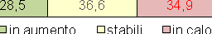 |  | 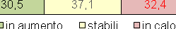
Giudizi sulle giacenze a fine trimestre (3) | 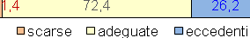 |  | 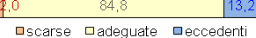
Giudizi congiunturali sulle vendite (4) | 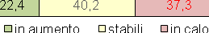 |  | 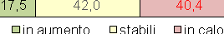
Previsioni relative alle vendite (5) | 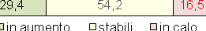 |  | 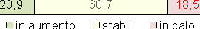
(1) Tasso di variazione rispetto allo stesso trimestre dell’anno precedente. (2) Quote percentuali delle imprese che giudicano le vendite correnti in aumento, stabili o in calo rispetto allo stesso trimestre dell’anno precedente. (3) Quote percentuali delle imprese che giudicano le giacenze a fine trimestre scarse, adeguate o eccedenti. (4) Quote percentuali delle imprese che giudicano le vendite correnti in aumento, stabili o in calo rispetto al trimestre precedente. (5) Quote percentuali delle imprese che prevedono le vendite del trimestre successivo in aumento, stabili o in calo rispetto al trimestre corrente.
Fonte: Camera di commercio di Piacenza, Unioncamere Emilia-Romagna

Congiuntura. Riepilogo trimestrale – 1° trimestre 2016
 |  | Piacenza |  | Emilia-Romagna
Industria | 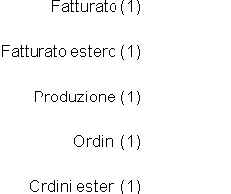 | 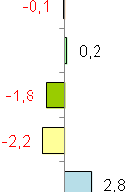 |  | 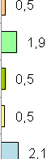
Artigianato | Produzione(1)
Costruzioni | Volume d’affari (1)
Artigianato  delle costruzioni | Volume d’affari (1)
Commercio  al dettaglio | Vendite (1)
(1) Tasso di variazione rispetto allo stesso trimestre dell’anno precedente.
Fonte: Camera di commercio di Piacenza, Unioncamere Emilia-Romagna

